KT노동조합 최장복 위원장은 4월 25일(월), 호남지방본부 제주본부지부를 방문해 조합원들과 간담회를 가졌다.

각 지부별로 30여 명이 참석한 이날 간담회에서 최장복 위원장은 “그간 코로나19로 인한 일상의 변화로 어려움이 적지 않았을 텐데도 묵묵히 소임을 다해주신 조합원께 감사 드린다”며 “아직은 완전히 안심할 단계는 아니지만 무리가 가지 않는 선에서 조합원들과의 소통을 조심스레 이어가려 한다”고 설명했다.

위원장은 이어 “초과근무수당부터 복지에 대한 제안에 이르기까지 각 항목 별로 전국 조합원의 의견을 수 개월 전부터 수렴하고 분석하고 있으며, 연초부터 단체교섭 전담반을 차수별 운영하고 있다”며 “세대별, 직무별 조합원들께서 원하시는 바는 다르지만 최대한 많은 분의 요구를 충족시키도록 기존의 제도적 기반 위에 보완이나 개선을 위해 노력하겠다”고 밝혔다.

이날 조합원들은 다양한 의견을 제시하는 등 적극적인 참여와 관심을 보여주었고, 최장복 위원장은 조합원들의 궁금증과 애로사항 토로에 대해서는 지역에서 해결할 사항은 지방본부 노사협의를 통해 해결하고, 지역본부에서 해결하기 어려운 사안은 중앙노사협의회를 통해 결과를 낼 것이라고 약속했다.

한편 조합원 건의사항 청취를 위한 위원장의 현장순회는 오는 5월까지 각 지방본부 별로 계속될 예정이다.

노동조합과 회사는 4월 25일(월)부터 5일간 노사합동 현장 공기구 지급 및 운영실태 점검을 실시 중이다. 점검대상은 선로와 Biz, 네트워크 분야 고객본부, 지역 NW본부, 법인/법인고객본부 등이며 가스탐지기, 고압/특고압 검진기 등이 대상시설이다.

노동조합은 이후 노사협의를 통해 실태조사 결과를 반영한 대,개체 계획을 수립할 예정이다.
노동조합 최장복 위원장 현장순회
제주본부지부서 간담회 “조합원 상황과 의견 꾸준히 모니터 중”
[제14 - 262호]
2022년 4월 25일(월)
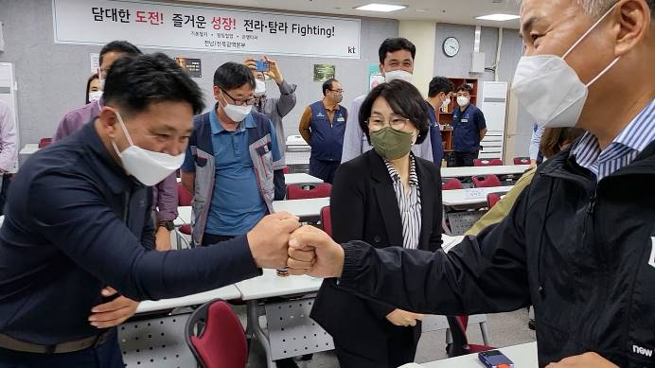
2022 현장 공기구 노사합동 실태조사 실시
